Nid de meringue aux litchis et espuma de chocolat blanc
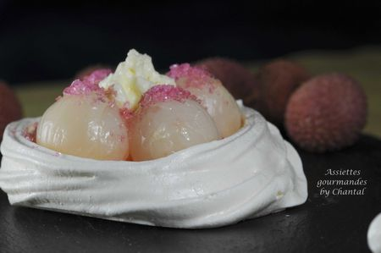
Ingrédients (pour 4 personnes):
4 "nids" de meringue, 18 litchis dénoyautés (les frais sont meilleurs mais en boîte c'est très pratique), 100 g de chocolat blanc, 100 g de crème fleurette, 3 gouttes d’arôme à la rose, sucre coloré.
Préparation:
Tout d'abord réaliser des "nids" en suivant la recette des meringues..
Espuma de chocolat blanc à la rose:
Faire chauffer la crème et mélanger avec le chocolat blanc cassé en morceaux; le mélange doit être lisse et homogène (passer au tamis au moindre doute). Laisser refroidir, ajouter l'arôme de rose et verser dans le siphon.
Insérer une cartouche de gaz, secouer et placer au frigo pendant au moins 1 heure (cette préparation peut se faire la veille)
Remplir l'intérieur des litchis dénoyautés d'espuma blanc, les retourner sur les coques de meringues.
Finir de garnir avec des touches d'espuma et saupoudrer de sucre coloré (le rose est adapté).

